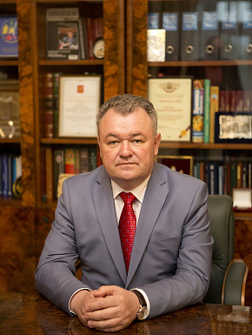

Блажеев Виктор Владимирович
Ректор Московского государственного юридического университета имени О.Е. Кутафина (МГЮА)
Заслуженный юрист Российской Федерации
Родился 10 января 1961 года. В 1987 году закончил Всесоюзный юридический заочный институт. В 1991 году защитил кандидатскую диссертацию в аспирантуре ВЮЗИ.
С 1990 года работал преподавателем, затем старшим преподавателем и доцентом кафедры гражданского процесса (с 2013 года – кафедры гражданского и административного судопроизводства), на протяжении 10 лет – с 2003 года по 2013 год – был заведующим кафедрой. С 1994 года сочетает преподавательскую работу с различными административными должностями в МГЮА. Был деканом дневного факультета, с 2002 года занимал должность Первого проректора — проректора по учебной работе. С середины 90-х годов входит в состав авторских коллективов всех учебников и учебных пособий, а также научно-практических комментариев законодательства, издаваемых кафедрой, по гражданскому и арбитражному процессам. Разработал спецкурс по арбитражному процессу.
С июля 2007 года – ректор Московской государственной юридической академии, с 2012 года – Московского государственного юридического университета имени О.Е. Кутафина (МГЮА).

Проректоры
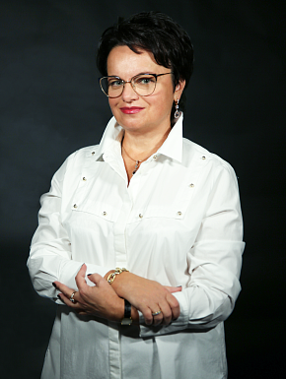
ЕРШОВА ИННА ВЛАДИМИРОВНА
ПЕРВЫЙ ПРОРЕКТОР
Ученая степень: доктор юридических наук
Ученое звание: профессор
Секретарь: Корнеева Ангелина Романовна


СОФИЙЧУК НАТАЛЬЯ ВИКТОРОВНА
ПРОРЕКТОР ПО ОБРАЗОВАТЕЛЬНОЙ ДЕЯТЕЛЬНОСТИ
Ученая степень: кандидат юридических наук
Ученое звание: доцент
Секретарь: Косинская Екатерина Ильинична

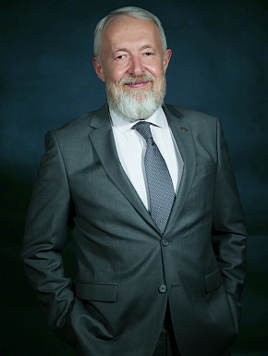
СИНЮКОВ ВЛАДИМИР НИКОЛАЕВИЧ
ПРОРЕКТОР ПО НАУЧНО-ИССЛЕДОВАТЕЛЬСКОЙ ДЕЯТЕЛЬНОСТИ
Ученая степень: доктор юридических наук
Ученое звание: профессор
Секретарь: Хавпачева Алина Заурбиевна

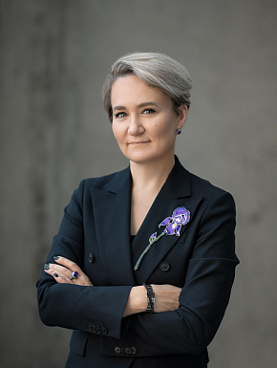
МАЖОРИНА МАРИЯ ВИКТОРОВНА
ПРОРЕКТОР ПО СТРАТЕГИЧЕСКОМУ И МЕЖДУНАРОДНОМУ РАЗВИТИЮ,
РУКОВОДИТЕЛЬ ПРОГРАММЫ РАЗВИТИЯ УНИВЕРСИТЕТА ИМЕНИ О.Е. КУТАФИНА (МГЮА)
Ученая степень: кандидат юридических наук
Ученое звание: доцент
Секретарь: Асейкина Екатерина Андреевна

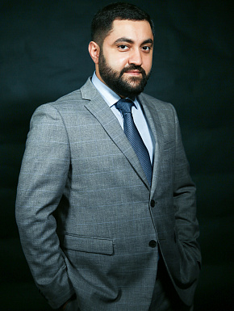
ИГИТХАНЯН СЕРГЕЙ СЕДРАКОВИЧ
ПРОРЕКТОР ПО АДМИНИСТРАТИВНОЙ РАБОТЕ И ИНФОРМАЦИОННЫМ ТЕХНОЛОГИЯМ
Секретарь: Гаджиева Айна Германовна

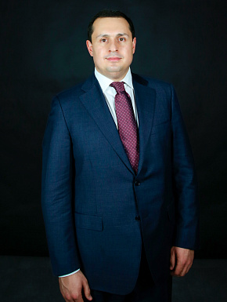
ЧАНЫШЕВ АЛЕКСАНДР СЕРГЕЕВИЧ
ПРОРЕКТОР ПО МОЛОДЕЖНОЙ ПОЛИТИКЕ
Ученая степень: кандидат юридических наук
Секретарь: Ахмедова Салихат Казимагомедовна

